青海省格尔木市园包山东金矿勘查简介
- 工作概况
阿拉善盟蔡特高矿产开发有限责任公司于2009年07月获得了由青海省国土资源厅批准的“青海省格尔木市圆包山东金矿预查”项目的探矿权，勘查许可证号为T63120081102017963，有效期限为2009年07月17日至2010年11月19日，面积27.03km²。
2014年11月普查探矿权到期,依照探矿权管理规定缩减延续后的探矿权面积为6.89km²。2015年12月2日厅勘查处批准了“青海省格尔木市圆包山东金矿普查”项目探矿权范围变更，变更的普查区由10个拐点圈定，探矿权面积为7.91km²。
- 工作区位置
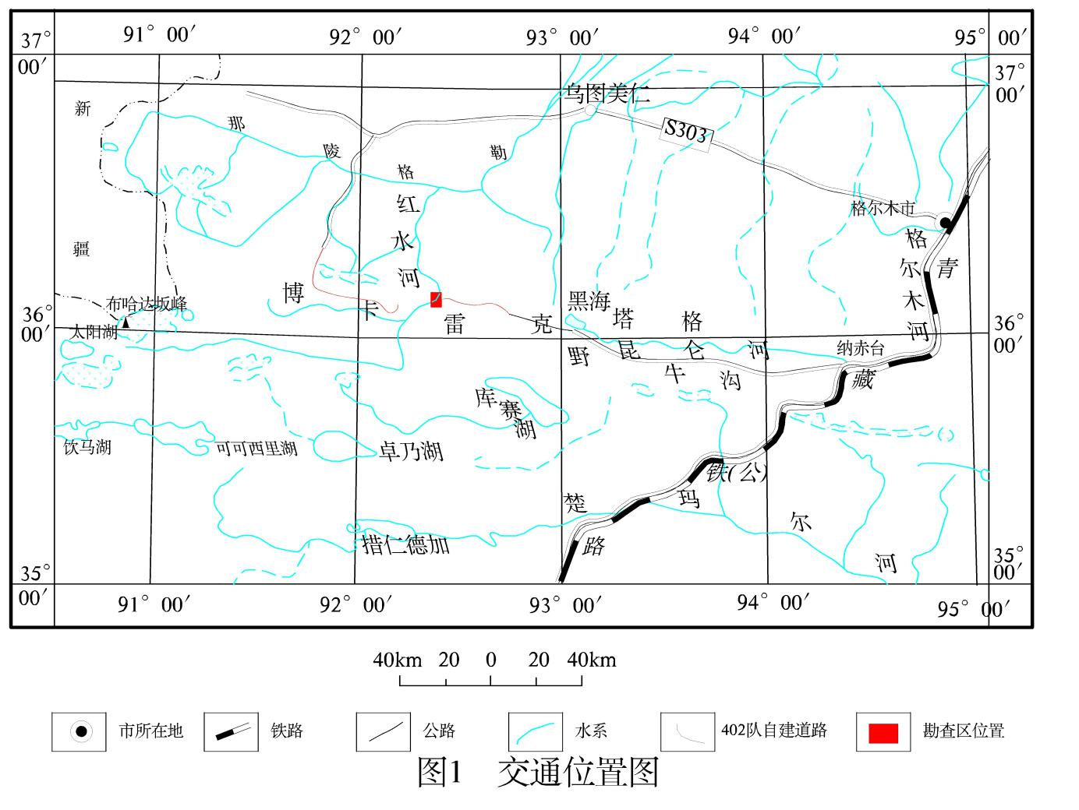
普查区位于青海省格尔木市雪山峰东部的圆包山东一带，行政区划隶属青海省海西蒙古族藏族自治州格尔木市管辖。

- 项目工作成果
地表拣块样最高Cu含量 0.28%，不含Au。具有一定的找矿前景。突出特点表现为集中分布在一个较大的区域内，总体异常曲线较平缓，具多峰值，反映为区域背景场普遍升高，局部有次级异常叠加的特点。
圆包山东金矿普查区，地质构造条件复杂，岩浆活动强烈，矿化蚀变普遍，成矿条件有利。通过1：5万水系沉积物测量工作，在勘查区圈定出了本区以铜、金为主的多金属综合异常7个。
四、转让价格
青海省格尔木市园包山东金矿矿权转让资金为150万元整。

